Тема: Робота із поведінковими патернами. Ланцюжок обов’язків.
Мета: Застосовуючи поведінковий патерн «Ланцюжок обов’язків» навчитися вирішувати специфічні проблеми зв’язані із обробкою вхідних даних.

1. Завдання до лабораторної роботи.
Використовуючи наявну електронну документацію розробити програмне забезпечення - банкомат. Користувач вводить суму грошей яку хоче отримати, необхідно перевірити чи можна розділити суму між певними номіналами такими як 50, 20, 10 і т.д. (які саме номінали та їх кількість реалізувати на свій розсуд)
Необхідно реалізувати клас обробника який буде містити в собі певний номінал, кількість грошей цього номіналу, метод обробки запиту (віднімає від отриманої суми номінал скільки може, якщо всю суму розділити не вдалось передає залишок наступному обробнику, інакше перериває ланцюг) та посилання на наступний обробник. Якщо жоден обробник не в змозі обробити запит (залишились гроші на які не вистачило тих що були в банкоматі, або не знайшлось відповідного номіналу) – вивести повідомлення про те що банкомат не в змозі обробити цей запит.
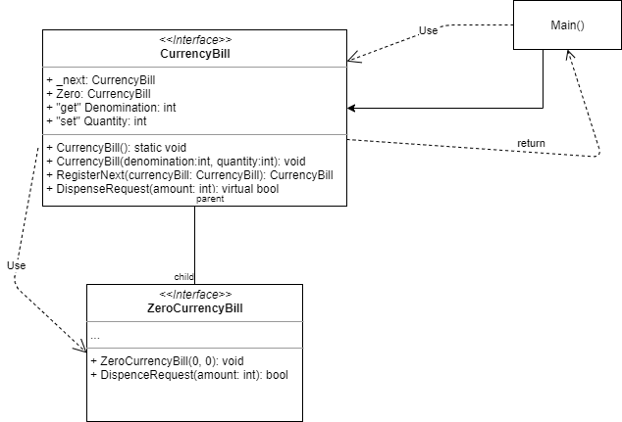
(Рис. 3 – UML діаграма структури програми)
2. Опис принципу роботи програми, а також блок-схема розробленої програми.
В классе Program создается цепочка обработчиков, после чего подается запрос на первый обработчик.
В классе CurrencyBill реализован обработчик запроса, он проверяет, есть ли у него нужные купюры, если купюры не подходят или их не хватает, то он передает запрос следующему обработчику.
ICurrencyBill – интерфейс класса CurrencyBill, позволяет установить цепочку обработчиков и отправить запрос на обработку.

3. Лістинг розробленої програми.
namespace ChainOfResponsibility
{
class Program
{
static void Main(string[] args)
{
ICurrencyBill currency500 = new CurrencyBill(500, 10);
ICurrencyBill currency200 = new CurrencyBill(200, 7);
ICurrencyBill currency100 = new CurrencyBill(100, 13);
ICurrencyBill currency50 = new CurrencyBill(50, 25);
ICurrencyBill currency20 = new CurrencyBill(20, 15);
ICurrencyBill currency10 = new CurrencyBill(10, 9);

currency500.registerNext(currency200).registerNext(currency100).registerNext(currency50).registerNext(currency20).registerNext(currency10);

Console.WriteLine(currency500.dispenseRequest(7010));
}
}

public interface ICurrencyBill
{
ICurrencyBill registerNext(ICurrencyBill currencyBill);
bool dispenseRequest (int amount);
}

class CurrencyBill : ICurrencyBill
{
private ICurrencyBill next;
int denomination;
int quantity;

public CurrencyBill (int denomination, int quantity)
{
this.denomination = denomination;
this.quantity = quantity;
}

public ICurrencyBill registerNext(ICurrencyBill currencyBill)
{
this.next = currencyBill;

return currencyBill;
}

public virtual bool dispenseRequest (int amount)
{
int neededQuantity = (int) amount / denomination;
if (neededQuantity > 0)
{
if (quantity > neededQuantity)
{
amount -= denomination * neededQuantity;
quantity -= neededQuantity;
}
else
{
amount -= denomination * quantity;
quantity = 0;
}
if (amount == 0)
return true;
else if (next != null)
return true && next.dispenseRequest(amount);
}
else
{
if (this.next != null)
return this.next.dispenseRequest(amount);
else
return false;
}
return false;
}
}
}
4. Скріншоти з результатами роботи розробленої програми.
